Resolución del Pleno del Instituto de Transparencia, Acceso a la Información Pública y Protección de Datos Personales del Estado de México y Municipios, con domicilio en Metepec, Estado de México, a doce de junio de dos mil diecinueve.

VISTO el expediente electrónico formado con motivo del recurso de revisión número 02255/INFOEM/IP/RR/2019, interpuesto por el C. xxxxx xxxxxxx xxxxxxx en lo sucesivo el Recurrente, en contra de la respuesta del Ayuntamiento de Tepotzotlán, en lo subsecuente el Sujeto Obligado, se procede a dictar la presente resolución.

A N T E C E D E N T E S D E L A S U N T O

PRIMERO. De la Solicitud de Información.
Con fecha ocho de marzo de dos mil diecinueve, el Recurrente, presentó a través del Sistema de Acceso a la Información Mexiquense (SAIMEX) ante el Sujeto Obligado, solicitud de acceso a la información pública, registrada bajo el número de expediente 00056/TEPOTZOT/IP/2019, mediante la cual solicitó información en el tenor siguiente:

“Quiero conocer el proyecto de obra de la ampliación que se hace en Av bugambilias y libramiento, así como su acta de cabildo, saber con qué recursos se hizo, es decir, federales, estatales, o municipales, así cómo saber si se hizo una licitación o una adjudicación directa. Y el costo presupuestado.” [Sic]

Modalidad de entrega: A través del SAIMEX.

SEGUNDO. De la respuesta del Sujeto Obligado.
En el expediente electrónico SAIMEX, se observa que el Sujeto Obligado dio respuesta a la solicitud de información en fecha primero de abril de dos mil diecinueve, manifestando lo siguiente:

“En respuesta a la solicitud recibida, nos permitimos hacer de su conocimiento que con fundamento en el artículo 53, Fracciones: II, V y VI de la Ley de Transparencia y Acceso a la Información Pública del Estado de México y Municipios, le contestamos que:

En atención a su solicitud con folio 00056/TEPOTZOT/IP/2019, se hace de su conocimiento que no se localizó información de obra o proyecto con la ubicación proporcionada.

ATENTAMENTE
Ing. Miguel Ángel Bayardo Parra” (Sic)

Anexando los documentos electrónicos denominados “09_ SA-402-2019 _20190401-1719.pdf”, “07_ DOP-0196-2019 _20190330-0956.pdf y “08_ DAyF-127-2019_.pdf”, que no se reproduce por ser del conocimiento de las partes; no obstante se hará mención de su contenido en el estudio correspondiente.

TERCERO. Del recurso de revisión.
Inconforme con la respuesta emitida, en fecha treinta de dos de abril de dos mil diecinueve, el Recurrente interpuso el presente recurso de revisión en el sistema electrónico con el expediente número 02255/INFOEM/IP/RR/2019, en el cual expresa lo siguiente:
Acto Impugnado:
“Incapacidad por responder objetivamente a una solicitud que difícilmente deja lugar a duda y/o confusión"(Sic)
Razones o Motivos de Inconformidad:
“señalar que es la unica obra que se realiza en uno de los dos libramientos que hay en el municipio y acotar que la ubicaion exacta es la siguiente: Ampliacion a cuatro carrilles en avenida insurgentes en el tramo avenida san mateo en libramiento sur, es la ubicacion exacta https://goo.gl/maps/1qNaqioGBT52” (Sic)

CUARTO. Del turno y admisión del recurso de revisión.
Medio de impugnación que le fue turnado a la Comisionada Zulema Martínez Sánchez, por medio del sistema electrónico en términos del numeral 185 fracción I de la Ley de Transparencia y Acceso a la información Pública del Estado de México y Municipios, del cual recayó acuerdo de admisión en fecha ocho de abril de dos mil diecinueve, determinándose en él, un plazo de siete días para que las partes manifestaran lo que a su derecho corresponda en términos del numeral ya citado.

QUINTO. De la etapa de instrucción.
Así, una vez abierta la etapa de instrucción, en el sumario se observa que el Recurrente no realizó manifestaciones ni vertió alegatos. Por su parte el Sujeto Obligado, en fecha veinticuatro y veintiséis de abril de dos mil diecinueve remitió su Informe Justificado, consistente de dos archivos electrónicos denominados “16_ DDUyM-145-2019 – 20190426-1257.pdf” y “14_ DOP-0230-2019 _ 20190411-1339.pdf”, los cuales fueron puestos a la vista del Recurrente mediante acuerdo de fecha veintiséis del mismo mes y año, en términos de la fracción III del artículo 185 de la Ley de Transparencia y Acceso a la Información Pública del Estado de México y Municipios, otorgando al Recurrente un término de tres días para manifestar lo que a su derecho conviniera, sin que se pronunciara al respecto. Se hará referencia a los documentos referidos durante el estudio correspondiente.

SEXTO. Del cierre de instrucción.
Así, una vez transcurrido el término legal, se decretó el cierre de instrucción en fecha tres de mayo de dos mil diecinueve, en términos del artículo 185 Fracción VI de la Ley de Transparencia y Acceso a la Información Pública del Estado de México y Municipios, iniciando el término legal para dictar resolución definitiva del asunto.

SÉPTIMO. De la ampliación del término para resolver.
En fecha veintinueve de mayo de dos mil diecinueve, se amplió el término para resolver el recurso de revisión en términos del artículo 181 párrafo tercero de la Ley de Transparencia y Acceso a la Información Pública del Estado de México y Municipios por un plazo de quince días hábiles.

C O N S I D E R A N D O

PRIMERO. De la competencia.
Este Instituto de Transparencia, Acceso a la Información Pública y Protección de Datos Personales del Estado de México, es competente para conocer y resolver el presente recurso de revisión interpuesto por el Recurrente conforme a lo dispuesto en los artículos 6, apartado A, fracción IV de la Constitución Política de los Estados Unidos Mexicanos, 5, párrafos vigésimo, vigésimo primero y vigésimo segundo fracción IV de la Constitución Política del Estado Libre y Soberano de México, 1, 2 fracción II, 13, 29, 36 fracciones II y III, 176, 178, 179 fracción I, 181 párrafo tercero, 182, 185, 188 y 194 de la Ley de Transparencia y Acceso a la Información Pública del Estado de México y Municipios, 9 fracciones I, XXIV, 11 y 14 fracción I del Reglamento Interior del Instituto de Transparencia, Acceso a la Información Pública y Protección de Datos Personales del Estado de México.

SEGUNDO. Sobre los alcances del recurso de revisión.
Derivado de la impugnación realizada, es menester señalar que el recurso de revisión inmerso en la Ley de Transparencia vigente en la entidad, tiene el fin y alcance que señalan los numerales 176, 179, 181 párrafo cuarto, 194 y 195 y demás aplicables de la Ley de Transparencia y Acceso a la Información Pública del Estado de México y Municipios vigente, el cual será analizado conforme a las actuaciones que obren en el expediente electrónico, con la finalidad de reparar cualquier posible afectación al derecho de acceso a la información pública y garantizando el principio rector de máxima publicidad.

TERCERO. Análisis de la causal de sobreseimiento.
En el procedimiento de acceso a la información y de los medios de impugnación de la materia, se advierten diversos supuestos de procedibilidad que deben estudiarse con la finalidad de dar cumplimiento a los principios de legalidad y objetividad inmersos en el artículo 9 de Ley de Transparencia y Acceso a la Información Pública del Estado de México y Municipios, en correlación con la seguridad jurídica que debe generar lo actuado ante este Organismo garante.

Siendo una facultad legal entrar al estudio de las causas de improcedencia que hagan valer las partes o que se adviertan de oficio por este Resolutor y por ende objeto de análisis previo al estudio de fondo del asunto; presupuestos procesales de inicio o trámite de un proceso, dotando de seguridad jurídica las resoluciones, máxime que se trata de una figura procesal adoptada en la ley de la materia, la cual permite dilucidar alguna causal que impida el estudio y resolución, cuando una vez admitido el recurso de revisión se advierta una causa de improcedencia que permita sobreseerlo, sin estudiar el fondo del asunto.

Estudio oficioso o a petición de parte que no son incompatibles con el derecho de acceso a la justicia, ya que éste no se coarta por regular causas de improcedencia y sobreseimiento con tales fines.

Así las cosas, del análisis del expediente electrónico no se actualiza ninguna causa de improcedencia de las referidas en el artículo 191 de la Ley de Transparencia y Acceso a la Información Pública del Estado de México y Municipios, ni mucho menos se hizo valer causa de improcedencia alguna por las partes, que resulte dable abordar, encontrándose actualizados todos los presupuestos procesales para atender el fondo del asunto, en los términos del considerando posterior.

El análisis del presente recurso, se basará en el contenido íntegro de las actuaciones que obran en el expediente electrónico, para así estar en posibilidad este Órgano Colegiado de dictar el fallo correspondiente conforme a derecho, tomando en consideración los elementos aportados por las partes y respetando en todo momento al principio de máxima publicidad consagrado en nuestra Constitución Federal, Local y demás leyes aplicables en la materia, así como en los tratados internacionales en los que el Estado Mexicano sea parte, en concordancia con el párrafo tercero del artículo 1 de la Constitución Federal y el diverso 8 de la Ley de Transparencia local.

La Ley de Transparencia de la entidad, en su artículo 192, contempla la figura jurídica del sobreseimiento, y específicamente en su hipótesis inmersa en la fracción III, refiere que se sobreseerá el asunto cuando el sujeto obligado responsable del acto lo modifique o revoque de tal manera que el recurso de revisión quede sin materia.

En ese contexto, para el efecto de que quede sin materia el recurso de revisión, es necesario realizar una valoración de la solicitud de información, así como del acto impugnado y las razones o motivos de inconformidad señalados por el hoy Recurrente, así como lo manifestado por las partes durante la etapa de instrucción, a fin de determinar si en el caso en concreto se actualiza el supuesto procesal que establece la fracción III del artículo 192, de la Ley de Transparencia y Acceso a la Información Pública del Estado de México y Municipios, a efecto de generar certeza jurídica sobre la satisfacción del derecho de acceso a la información accionado por el particular, sirviendo para tales efectos las siguientes líneas argumentativas.

Por tanto, es conveniente recordar que el Recurrente requirió del Sujeto Obligado conocer el proyecto de obra que se realiza en la Avenida Bugambilias y el libramiento; además del acta de cabildo, conocer la procedencia de los recursos con los que se realiza la obra, si se realizó una licitación o una adjudicación directa y el costo presupuestado.

El Sujeto Obligado respondió a dicha solicitud mediante los documentos electrónicos denominados “09_ SA-402-2019 _20190401-1719.pdf”, “07_ DOP-0196-2019 _20190330-0956.pdf” y “08_ DAyF-127-2019_.pdf”, en los que se informaba lo siguiente:

- 09_ SA-402-2019 _20190401-1719.pdf. Oficio emitido por la Secretaría del Ayuntamiento en el que se manifestó que después de realizar una búsqueda exhaustiva y razonable de la información en sus archivos, no se encontró información sobre la solicitud recibida.
- 08_ DAyF-127-2019_.pdf. Oficio emitido por el Director de Administración y Finanzas con funciones de Tesorero, en el que se señala que después de realizar una búsqueda en los documentos de esa Dirección del último año con relación a la obra referida, no se encontró documento relacionado con dicha obra.
- 07_ DOP-0196-2019 _20190330-0956.pdf. Oficio del Director de Obras Públicas en el que se manifestó que no se tiene obra en el tramo señalado por el Recurrente, por lo que dicha Dirección no cuenta con documentación al respecto.

Ante la respuesta emitida, el Recurrente consideró su derecho de acceso a la información inculcado, por lo que interpuso el presente recurso de revisión dando en sus razones o motivos de inconformidad la ubicación exacta de la obra que desea conocer.

Por su parte, el Sujeto Obligado rindió su Informe Justificado consistente de dos archivos electrónicos que consistente en lo siguiente:

- 16_ DDUyM-145-2019 – 20190426-1257.pdf. Oficio emitido por el Director de Desarrollo Urbano y Metropolitano con el que se hace del conocimiento del Recurrente que las vialidades precisadas son jurisdicción de la Junta de Caminos del Estado de México, la cual otorgó autorización al Municipio para la utilización del derecho de vía para la ejecución de la obra que actualmente lleva a cabo la Dirección de Obras Públicas del Ayuntamiento de Tepotzotlán.
- 14_ DOP-0230-2019 _ 20190411-1339.pdf. Oficio número DOP/0230/2019 del Director de Obras Públicas en el que se hizo del conocimiento del Recurrente que se hace entrega del proyecto de la ampliación referida, del Acta de la Octogésima Octava Sesión Ordinaria de Cabildo en la que se acordó el replanteamiento, discusión y aprobación, en su caso, de las modificaciones al Programa Anual de Obras 2018, la cual fue aprobada por mayoría de votos; asimismo, se informó al Recurrente que los recursos ejercidos en la obra referida fueron federales y municipales; que la misma se adjudicó mediante una licitación pública nacional y que el monto presupuestado fue de $9’995,549.74 (nueve millones novecientos noventa y cinco mil quinientos cuarenta y nueve pesos 74/100 M.N.)

De tal forma que el Sujeto Obligado modificó su respuesta inicial con la presentación del oficio DOP/0230/2019 en razón de que colmó las pretensiones del particular toda vez que mediante el documento señalado le dio a conocer el proyecto de la obra referida por el solicitante como se observa a continuación:
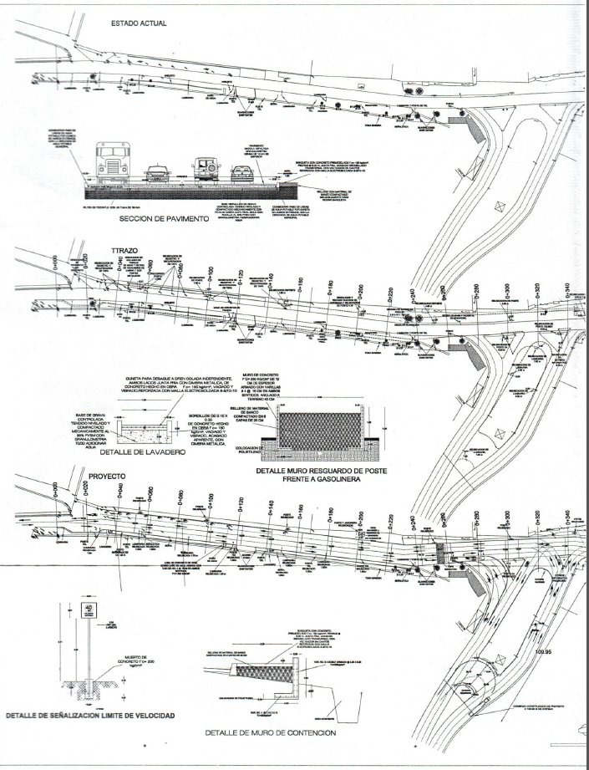

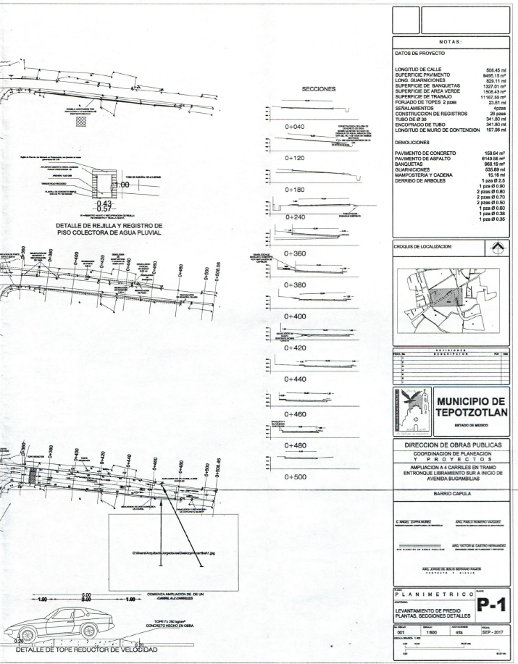

Asimismo, hizo entrega del Acta de Cabildo en donde se aprobaron las modificaciones al Programa Anual de Obras 2018. Adicionalmente, ante los cuestionamientos realizados por el Recurrente en su solicitud de información, respecto al origen de los recursos para dicha obra, si ésta fue resultado de una licitación o de una adjudicación directa y el costo presupuestado, el Sujeto Obligado respondió lo siguiente:
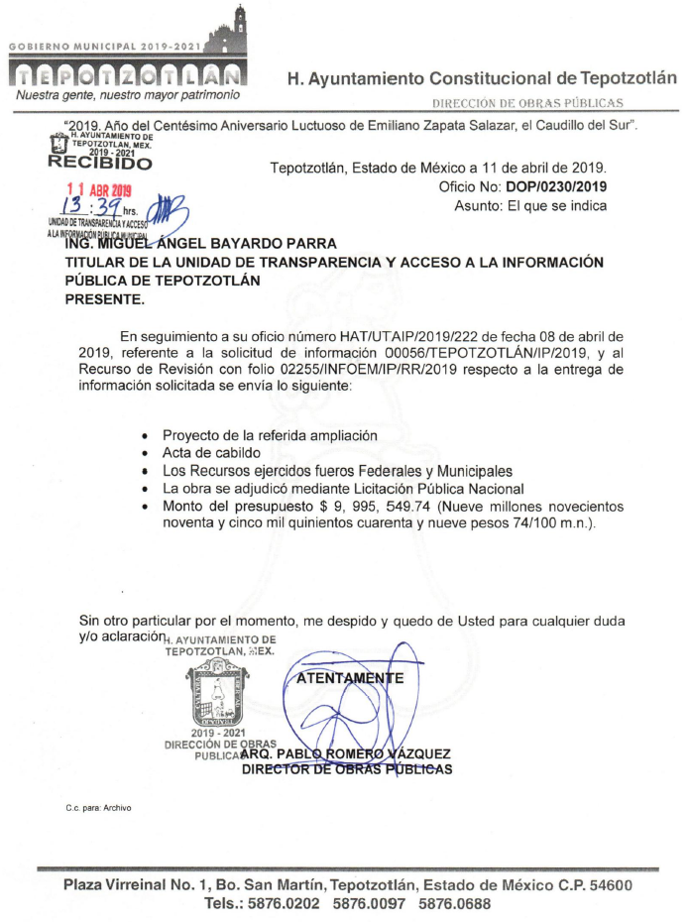

De tal forma que el Sujeto Obligado revocó su respuesta primigenia, pues no se debe olvidar que en un primer momento la Dirección de Obras Públicas señaló que no se encontró información relativa a lo planteada en la solicitud de información del particular, mientras que una vez que el Recurrente precisó la ubicación de la obra a la que se refería, el Sujeto Obligado dio contestación a cada uno de los requerimientos del solicitante.

Por lo anterior, se tiene que existió un pronunciamiento por parte del Sujeto Obligado, por lo cual es necesario recalcar que este Órgano Garante no está facultado para manifestarse sobre la veracidad de la información proporcionada, ya que no existe precepto legal alguno en la Ley de la Materia que permita, vía recurso de revisión, que se pronuncia al respecto. Por analogía, sirve de apoyo a lo anterior el Criterio 31-10 emitido por el entonces Instituto Federal de Accesos a la Información y Protección de Datos, que a la letra establece lo siguiente:

EL INSTITUTO FEDERAL DE ACCESO A LA INFORMACIÓN Y PROTECCIÓN DE DATOS NO CUENTA CON FACULTADES PARA PRONUNCIARSE RESPECTO DE LA VERACIDAD DE LOS DOCUMENTOS PROPORCIONADOS POR LOS SUJETOS OBLIGADOS. El Instituto Federal de Acceso a la Información y Protección de Datos es un órgano de la Administración Pública Federal con autonomía operativa, presupuestaria y de decisión, encargado de promover y difundir el ejercicio del derecho de acceso a la información; resolver sobre la negativa de las solicitudes de acceso a la información; y proteger los datos personales en poder de las dependencias y entidades. Sin embargo, no está facultado para pronunciarse sobre la veracidad de la información proporcionada por las autoridades en respuesta a las solicitudes de información que les presentan los particulares, en virtud de que en los artículos 49 y 50 de la ley Federal de Transparencia y Accesos a la Información Pública Gubernamental no se prevé una causal que permita al Instituto Federal de Acceso a la Información y Protección de Datos conocer, vía recurso de revisión, al respecto.

En conclusión, el Pleno de este Instituto considera que el presente recurso de revisión ha quedado sin materia toda vez que el Sujeto Obligado revocó su respuesta primigenia al colmar las pretensiones del Recurrente mediante el oficio DOP/0230/2019 emitido por la Dirección de Obras Públicas identificado como el documento “14_ DOP-0230-2019 _ 20190411-1339.pdf” rendido en su Informe Justificado, en consecuencia, no existen ya extremos legales para la procedencia del recurso, lo que conlleva a decretar el sobreseimiento. Es así que se advierte que en el caso en concreto se actualiza la causal de sobreseimiento prevista en la fracción III del artículo 192 de la Ley de Transparencia y Acceso a la Información Pública del Estado de México y Municipio, que a la letra establece:

Artículo 192. El recurso será sobreseído, en todo o en parte, cuando una vez admitido, se actualicen alguno de los siguientes supuestos:
(…)
III. El sujeto obligado responsable del acto lo modifique o revoque de tal manera que el recurso de revisión quede sin materia;

Lo anterior es así, ya que el Pleno ha determinado que cuando el Sujeto Obligado mediante entrega, complemento o precisión proporciona la respuesta a la solicitud de información planteada, y la misma es coincidente con lo requerido por la entonces solicitante, debe entenderse que este rubro queda sin materia al haber colmado el requerimiento inicial planteado.

Así, con fundamento en lo prescrito en los artículos 36 fracciones II y III, 186 fracción I y 192 fracción III de la Ley de Transparencia y Acceso a la Información Pública del Estado de México y Municipios este Pleno:

RESUELVE

PRIMERO. Se SOBRESEE el recurso de revisión número 02255/INFOEM/IP/RR/2019, porque al haberse modificado la respuesta, el recurso de revisión quedó sin materia en términos del Considerando TERCERO de la presente resolución.

SEGUNDO. Notifíquese la presente resolución al Titular de la Unidad de Transparencia del Sujeto Obligado mediante el SAIMEX.

TERCERO. Notifíquese la presente resolución al Recurrente y hágase de su conocimiento que en caso de considerar que le causa algún perjuicio, podrá promover el Juicio de Amparo en los términos de las leyes aplicables, de acuerdo a lo estipulado por el artículo 196 de la Ley de Transparencia y Acceso a la Información Pública del Estado de México y Municipios.

ASÍ LO RESUELVE, POR UNANIMIDAD DE VOTOS EL PLENO DEL INSTITUTO DE TRANSPARENCIA, ACCESO A LA INFORMACIÓN PÚBLICA Y PROTECCIÓN DE DATOS PERSONALES DEL ESTADO DE MÉXICO Y MUNICIPIOS, CONFORMADO POR LOS COMISIONADOS ZULEMA MARTÍNEZ SÁNCHEZ, EVA ABAID YAPUR, JOSÉ GUADALUPE LUNA HERNÁNDEZ, JAVIER MARTÍNEZ CRUZ Y LUIS GUSTAVO PARRA NORIEGA, EN LA VIGÉSIMA SEGUNDA SESIÓN ORDINARIA CELEBRADA EL DOCE DE JUNIO DE DOS MIL DIECINUEVE ANTE EL SECRETARIO TÉCNICO DEL PLENO, ALEXIS TAPIA RAMÍREZ.-------------------------------------------------------------------------------------------------------------------------------------------------------------------------------------------------------------------------------------------------------------------------------------------------------------------------------------------------------------------------------------------------------------------------------------------------------------------------------------------------------------------------------------------------------------------------------------------------------------------------------------------------------------------------------------------------------------------------------------------------------------------------------------------------------------------------------------------------------------------------------------------------------------------------------------------------------------------------------------------------------------------------------------------------------------------------------------------------------------------------------------------------------------------------------------------------------------------------------------------------------------------------------------------------------------------------------------------------------------------------------------------------------------------------------------------------------------------------------------------------------------------------------------------------------------------------------------------------------------------------------------------------------------------------------------------------------------------------------------------------------------------------------------------------------------------------------------------------------------------------------------------------------------------------------------------------------------------------------------------------------------------------------------------------------------------------------------------------------------------------------------------------------------------------------------------------------------------------------------------------------------------------------------------------------------------------------------
Zulema Martínez Sánchez
Comisionada Presidenta
(Rúbrica)
Eva Abaid Yapur  Comisionada  (Rúbrica) | José Guadalupe Luna Hernández  Comisionado  (Rúbrica)
Javier Martínez Cruz  Comisionado  (Rúbrica) | Luis Gustavo Parra Noriega  Comisionado  (Rúbrica)
Alexis Tapia Ramírez
Secretario Técnico del Pleno
(Rúbrica)

Esta hoja corresponde a la resolución de fecha doce de junio de dos mil diecinueve, emitida en el recurso de revisión 02255/INFOEM/IP/RR/2019.

OSAM/fzh

